**La Wi-Fi,** ou Wireless Fidelity, est une technologie qui permet à deux appareils informatiques (ou plus, bien sûr) de communiquer sans fils. Cela se fait dans un réseau informatique par ondes radios. Cette technologie de communication sans fils est normalisée par les normes **IEEE 802.11**.

**Qu’est-ce que des ondes ?**

Une onde, comme l’on a appris en Seconde, est une déformation d’un milieu de manière périodique. Cette dernière connaît une propagation spatio-temporelle, accompagné par un transfert d’énergie.

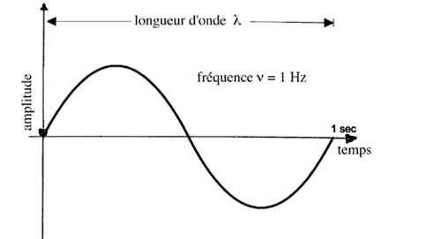

SCHEMA D’UNE ONDE

Une onde se caractérise par :

* Sa **période** T (la durée minimale pour qu’un point du milieu déformé se retrouve dans le même état lors de la propagation de l’onde).
* Sa **longueur d’onde** λ (la plus courte distance séparant deux points de l’onde à la même position dans des périodes différentes)
* Sa **fréquence** ν (le nombre de périodes par seconde).
* Son **amplitude** A (indique l’étendue de la déformation. C’est l’axe des ordonnées dans la représentation ci-dessus)
* Sa **vitesse de propagation** v (définie par : $V = f×λ$) elle est égale à c=3*108 m.s-1.

Notion importante : **la phase d’une onde**, exprimée en radian ou en degrés, c’est la position d’un point dans le temps dans une période de l’onde. Par convention, une période correspond à 360° ou à 2π radians.

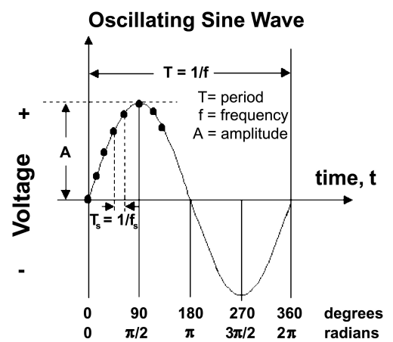

SCHÉMATISATION DES PHASES D’UNE ONDE

**Qu’est-ce qu’une onde électromagnétique et quels en sont les caractéristiques ?**

Une **onde électromagnétique** est la combinaison de deux ondes, deux perturbations périodiques : l’une électronique, l’autre magnétique. Elles se propagent en même temps mais dans deux plans perpendiculaires se déplaçant à la vitesse de la lumière $c=3∙{10}^{8} m.s^{-1}$ dans le vide.

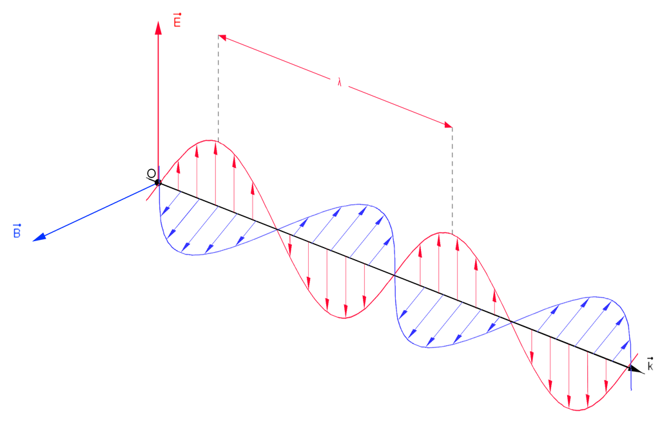

$$\vec{E} vecteur champs électriques$$

$$\vec{B} vecteur champs magnétiques$$

$$\vec{k} direction de propagation$$

]

La longueur d’onde des ondes électromagnétiques peuvent varier de quelques picomètres à des centaines de mètres. Nous nous intéresserons particulièrement aux ondes radios, ondes électro-magnétiques dont la longueur d’onde est supérieure à 1 mm, c’est-à-dire ayant une fréquence inférieure à 300 GHz.

**L’onde radio**

Selon l’Union internationale des Télécommunication, les ondes radios sont définies de la manière suivante :

*« Ondes radioélectriques ou ondes hertziennes : ondes électromagnétiques dont la fréquence est par convention inférieure à 300 GHz, se propageant dans l'espace sans guide artificiel ; elles sont comprises entre 9 kHz et 300 GHz qui correspond à des longueurs d'onde de 33 km à 1 mm. »*

Une onde radio ou radioélectrique peut traverser l’espace, même les milieux que la lumière (onde électromagnétiques de très hautes fréquences de l’ordre du THz) ne traverse pas, comme les murs, les solides et les milieux opaques. Elle est émise par une antenne dipôle de transmission, qui fonctionne avec une alternance rapide des pôles électroniques et ainsi crée une onde.



Et la Wifi, c’est justement coder ces ondes radios pour transmettre des informations numériques.

**La Wifi**

Selon les standards internationaux de la Wifi (802.11), la wifi doit utiliser les ondes radios de fréquence 2,4GHz ou 5 GHz pour communiquer les informations. Il s’agit alors de coder les informations.

Comme on le sait, les informations des ordinateurs sont numériques : c’est un code binaire constitué de 0 et de 1. C’est ce qu’on nomme le langage numérique, avec chaque chiffre correspondant à un bit (b). Il s’agit alors de les convertir en information analogique : des ondes. Il faut alors altérer l’onde porteuse pour différencier les 1des 0.

Sans trop rentrer dans les détails, il y a trois manières basiques de le faire.

* Le ASK, ou amplitude-shift keying : il s’agit de changer l’amplitude pour différencier les 0 des 1.

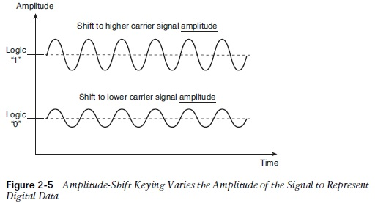

Cette technique a un gros inconvénient : elle peut être facilement influencée par des bruits et des ondes omniprésents dans notre environnement.

* Le FSK, ou Frequency-shift keying: c’est donc coder l’onde en changeant la fréquence de l’onde transmise.

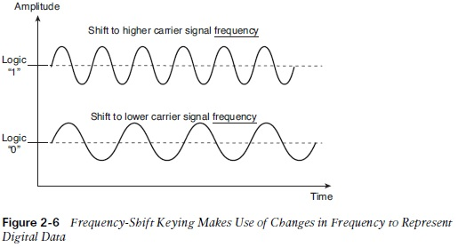

* Le PSK, ou phase-shift keying : il s’agit donc de moduler l’onde, de la coder en changeant de phase. Il s’agit de changer la phase de l’onde par rapport à la phase d’un signal de référence, lorsqu’on passe d’un bit à un autre. Par exemple, un 1 serait un changement positif, un 0 serait un changement négatif.

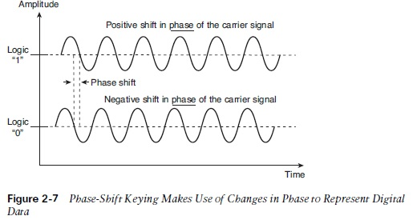

Bien sûr que d’autres techniques sont utilisées pour coder/moduler les ondes, et améliorer leur efficacité. Mais la base de la modulation (codage) des ondes est présentée ci-dessus : les manières qu’il faut employer selon les normes 802.11 sont majoritairement basées sur ces techniques plus d’autres pour assurer que l’information portée par les ondes ne soit altérée.

**L’IoT**

L’Internet des objets est largement basé sur ces techniques de communication sans fil, notamment la Wifi. Notre projet, par exemple, se fonde sur le réseau wifi de la maison pour connecter les objets (qui possèdent un module wifi). Ces objets transfèrent des objets au serveur et entre eux, collaborent ensemble grâce à la Wifi et aux échanges de données permises par celle-ci.